**Фираго Антон Матеев (Firaha Antoni)**

24 сентября 1806 г – крещение (НИАБ 937-4-32, лист 13об, №19/1806-р).

**НИАБ 937-4-32:** Лист 13об. **Метрическая запись №19/1806-р.**

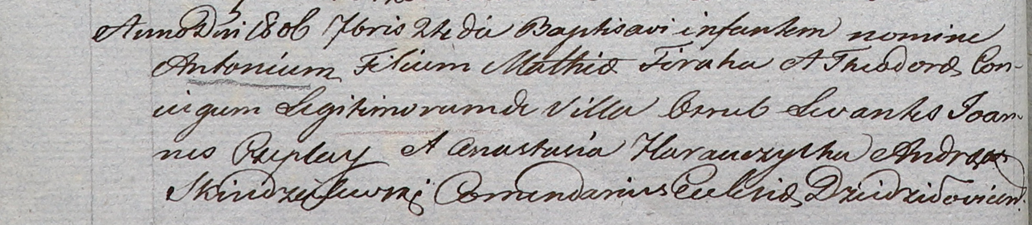

Дедиловичский костел Наисвятейшего Сердца Иисуса. 24 сентября 1806 года. Метрическая запись о крещении.

Firaha Antoni – сын родителей с деревни Отруб.

Firaha Mathias – отец.

Firahowa Theodora – мать.

Czeplay Joann – крестный отец.

Harauczycha Anastasia – крестная мать.

Skindzelewski Andreas – ксёндз, комендант Дедиловичский.